**Puissances et Écritures Scientifiques**

* **Définition :**

Le nombre réel**,** à la puissance (ou à l’exposant ) est défini par :

**fois**

étant un nombre réel et un entier non nul.

* **Règles :**

et sont des nombres entiers relatifs.

|  |  |  |  |
| --- | --- | --- | --- |
|  |  |  |  |
| Exemples : | | |  |
|  |  |  |  |
|  |  |  |  |
|  |  |  |  |
| Exemples : | | |  |
|  |  |  |  |

* **Remarques :**

|  |  |  |  |
| --- | --- | --- | --- |
|  |  | **n’est pas défini,** |  |
|  |  | **n’existe pas.** |  |

* **PUISSANCES DE DIX :**

|  |  |
| --- | --- |
| **fois zéros** | **zéros** |
| (ou un billion) |  |

* 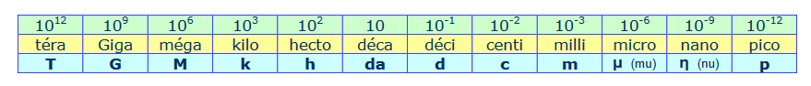**Préfixes :**
* **Notation scientifique :**

Ecrire un nombre en écriture scientifique c’est l’exprimer sous la forme :

où est un nombre compris entre 1 inclus et 10 exclu et est un entier relatif.

|  |  |
| --- | --- |
|  |  |

* **Ordre de grandeur :**

La puissance de 10 la plus proche de la notation scientifique d’un nombre donne l’ordre de grandeur de ce nombre.

|  |  |  |  |
| --- | --- | --- | --- |
| Nombre |  |  |  |
| Ordre de grandeur |  |  |  |

**Fractions**

* **Addition et soustraction de fractions :**

Si les dénominateurs sont différents, on réduit d’abord au même dénominateur, puis on additionne les numérateurs.

**Exemples :**

* *Les deux fractions ont le même dénominateur :*  + =

|  |  |
| --- | --- |
| * *Un des dénominateurs est multiple de l’autre :*  + = ×× +  = +  = | * C*as général :*  + = ×× + ××  = +  = |

* **Multiplication d’un nombre par une fraction :**

**Exemple :**

* **Multiplication de deux fractions :**

**On multiplie les deux numérateurs entre eux et les deux dénominateurs entre eux en cherchant à simplifier avant d’effectuer ces multiplications.**

**Exemples :**

|  |  |
| --- | --- |
|  |  |

* **Inverse d’une fraction :**

**L’inverse de est**

**Exemples :** l’inverse de est ; l’inverse de 7 est .

* **Division par une fraction** :

**Diviser par un nombre, cela revient à multiplier par son inverse.**

**Donc diviser par revient à multiplier par .**

**Exemples :**

|  |  |
| --- | --- |
|  |  |
|  |  |